**Приложение Д. Руководство пользователя**

АНОТАЦИЯ

В данном программном документе приведено руководство пользователя на разработку информационной системы управления гостиницей «Star Maze Hotel».

В данном программном документе, в разделе «Назначение программы» указано функциональное назначения программы, краткая характеристика области применения программы.

В разделе «Условия выполнения программы» указывают технические и программные средства нужные для работы программы.

Раздел «Выполнение программы» содержит следующие подразделы:

* Действия для запуска программы;
* Выполнение программы с описанием функций;
* Действия для удаления программы.

В разделе «Сообщение оператору» указаны: сообщения которые может получить оператор при работе с программой.

СОДЕРЖАНИЕ

1. УСЛОВИЯ ВЫПОЛНЕНИЯ ПРОГРАММЫ 4

2. ВЫПОЛНЕНИЕ ПРОГРАММЫ 5

2.1. Действия для запуска программы 5

2.2. Выполнение программы с описанием функций 6

2.3. Действия для удаления программы 16

3. СООБЩЕНИЕ ОПЕРАТОРУ. 16

1. НАЗНАЧЕНИЕ ПРОГРАММЫ

Функциональным назначением программы является управление гостиницей для автоматизации бронирования, с помощью этой программы пользователь может вести учет поступивших заявок, взаимодействовать с этими заявками.

Программа должна эксплуатироваться сотрудниками сервиса, а также клиентами данного сервиса для создания своих заявок.

# УСЛОВИЯ ВЫПОЛНЕНИЯ ПРОГРАММЫ

В таблице 1 представлены максимальные (или рекомендованные) технические средства для использование компьютерной программы.

Таблица 1 - Технические характеристики компьютера.

|  |  |  |
| --- | --- | --- |
| № | Тип оборудования | Наименование оборудования |
| 1 | 2 | 3 |
| Максимальные или рекомендуемые | | |
| 1 | Размер экрана: | 15,6 |
| 2 | Разрешение экрана: | 1920x1080 |
| 3 | Линейка процессора: | AMD Ryzen 5 5500U |
| 4 | Количество ядер процессора: | 6 |
| 5 | Оперативная память: | 8 ГБ |
| 6 | Общий объем всех накопителей: | 930 ГБ |
| Минимальны требования | | |
| 1 | Размер экрана: | 15,6 |
| 2 | Разрешение экрана: | 1366x768 |
| 3 | Линейка процессора: | Intel(R) Pentium(R) CPU N4200 |
| 4 | Количество ядер процессора: | 2 |
| 5 | Оперативная память: | 4 ГБ |
| 6 | Общий объем всех накопителей: | 32 ГБ |

# ВЫПОЛНЕНИЕ ПРОГРАММЫ

## Действия для запуска программы

Компьютерное приложение «Star Maze Hotel» скачивается по ссылке с Google Disk.

Ссылка:<https://drive.google.com/drive/folders/1Yq4bJfMJex1O5CE1kQkJhxRPgaghLQn?usp=sharing>

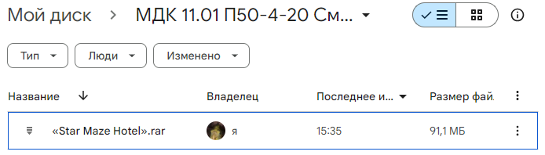

Рисунок 1 - Google Disk

Необходимо нажать на три точки справой стороны и нажать «Скачать», и начнётся установка rar файла. Для открытия данного приложения необходимо иметь на ПК стороннее приложение – WinRar (для распаковки архива).

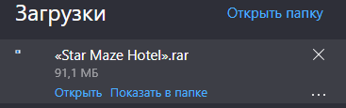

Рисунок 2 - Скачивание файла

Для запуска приложения необходимо перейти по расположению загруженного файла и нажать на него несколько раз, после чего откроется окно WinRar для распаковки приложения.



Рисунок 3 – Установка файла

Теперь происходит распаковка по необходимому пути. Для запуска приложения гостиницы, необходимо открыть файл ApiHotels и запустить API файл. Дальше необходимо открыть файл WPFHotel и затем запустить его (Рисунок 4).

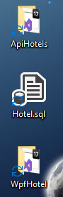

Рисунок 4 – Запуск приложения

## Выполнение программы с описанием функций

При открытии приложения сначала запускается окно заставки, которое должно закрыться через короткий промежуток времени.



Рисунок 5 – Заставка

После заставки первым окном открывается окно авторизации. Если пользователь еще не зарегистрирован в системе, то ему необходимо нажать на кнопку «Регистрация».

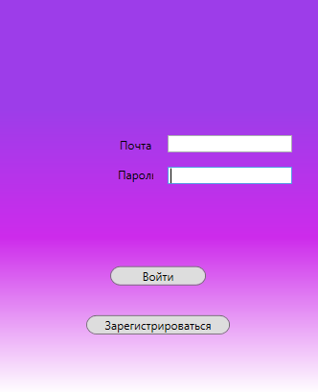

Рисунок 6 – Окно авторизации пользователя

Для регистрации необходимо заполнить данные фамилии, имени, отчество, логин и пароль. И при соблюдении всех форматов ввода и заполнения всех полей, необходимо нажать на кнопку регистрации. После чего вернет на страницы авторизации, куда необходимо ввести заполненные раннее данные с логином и паролем.

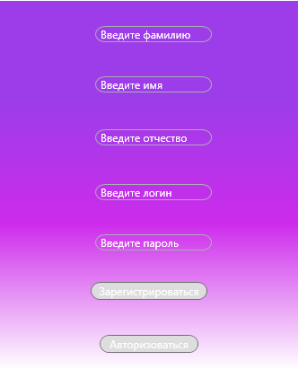

Рисунок 7. Окно регистрации

После авторизации происходит открытие окна основного окна пользователя. Пользователю необходимо выбрать дни заезда и выезда из номера в ячейках с иконкой календаря, и происходит выбор услуги и номера из выпадающего списка, с которыми можно ознакомится на других вкладках. Дальше следует нажать на кнопку «Добавить» и заказ автоматически добавляется в таблицу.

При неправильно указанных данных можно выбрать свою бронь и удалить выбранную строку с помощью кнопки «Удалить».

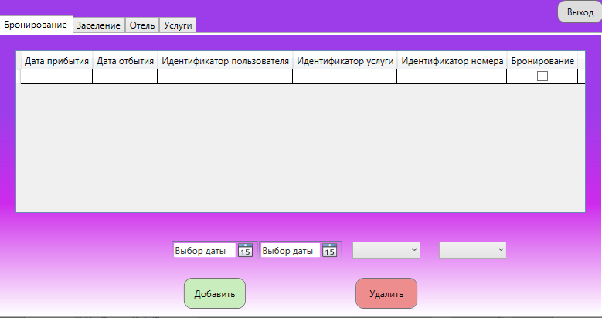

Рисунок 8 - Вкладка "Бронирования"

При переходе на страницу «Заселение» выводится список заселяющих с их датой оплаты и стоимостью. Также в правом верхнем углу располагается кнопка «Выход», предполагающая выход из приложения.

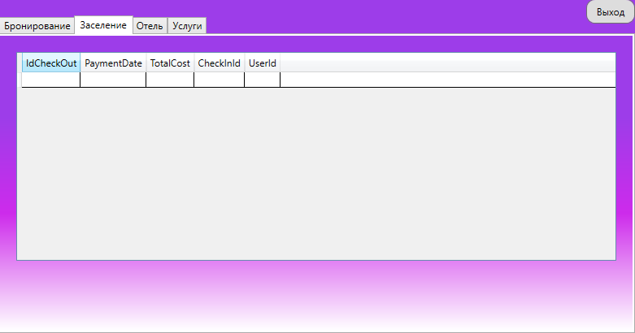

Рисунок 9 - Вкладка «Заселения»

При переходе на страницу «Отель» выводится список с доступными отелями, в которых указан средства связи с ним (почта, номер телефона) и рейтинг отеля. Справа располагается таблица с данными номеров для ознакомления. Также в правом верхнем углу располагается кнопка «Выход» для выхода из приложения.

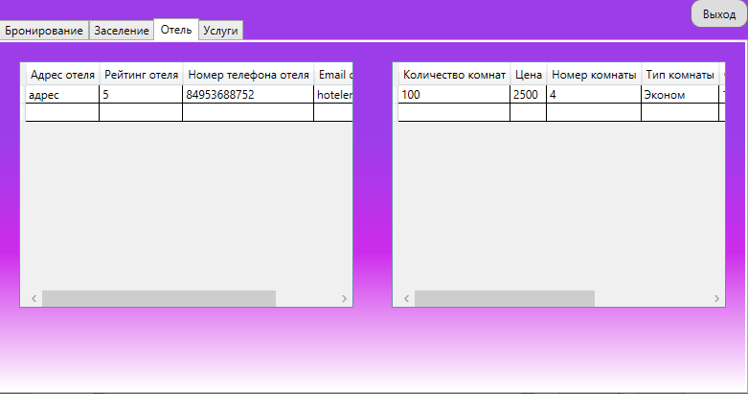

Рисунок 10 - Вкладка «Отель»

При переходе на страницу «Услуги» выводится список возможных услуг, а именно их название, описание и стоимость каждой из них. В таблице справа располагаются статусы комнат для ознакомления. Также в правом верхнем углу располагается кнопка «Выход», предполагающая выход из приложения.

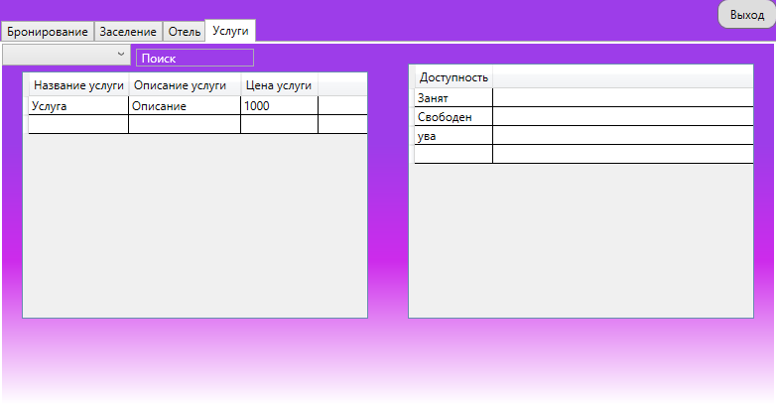

Рисунок 11 – Вкладка «Услуги»

Выполнение программы сотрудников:

Запуск и вход в систему для сотрудников представлен на рисунке 12. Для запуска необходимо авторизоваться, а именно ввести логин и пароль сотрудника и нажать кнопку «Войти». В зависимости от роли пользователя откроется окно администратора БД, администратора или управляющего.



Рисунок 12 - Авторизация пользователей

После прохода авторизации на главном экране появится вкладка бронирования. На которой у администратора БД присутствуют кнопки с экспортами и импортами в разных расширениях, имея право добавлять, изменять и удалять все данные. Доступ к этой таблице имеют гости и администратор БД. Также в правом верхнем углу располагается кнопка «Выход», предполагающая выход из приложения.

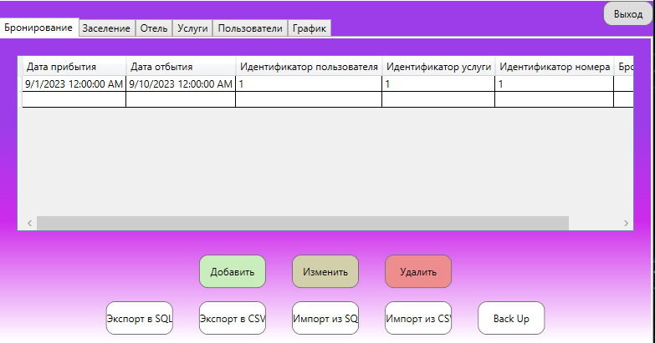

Рисунок 13 – Бронирование

Во вкладке «Заселение» администратор БД имеет доступ к редактированию данных и созданию графика, который продемонстрирован на рисунке 18. Доступ к данной вкладке имеют клиенты, управляющий и администратор БД. Также в правом верхнем углу располагается кнопка «Выход», предполагающая выход из приложения.

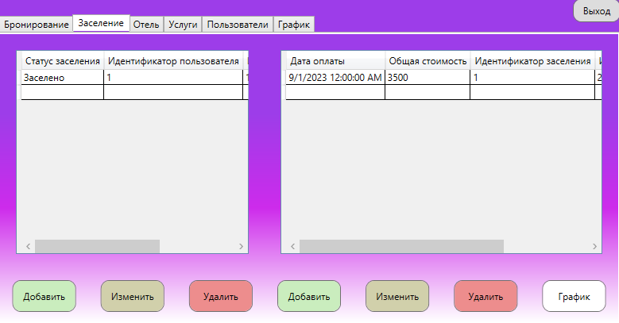

Рисунок 14 – Вкладка «Заселение»

Во вкладке «Отель» происходит добавление и редактирование данных со стороны администратора БД. Доступ к данным таблицам имеют все роли в системе. Также в правом верхнем углу располагается кнопка «Выход», предполагающая выход из приложения.

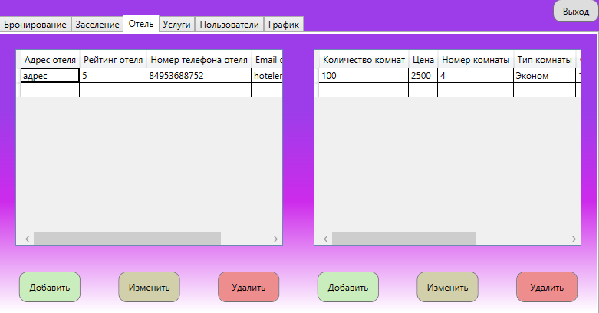

Рисунок 15 – Вкладка «Отель»

Во вкладке «Услуги» администратор БД и администратор управляют текущими данными, а клиент наблюдает за правильностью отображения данных. Также в правом верхнем углу располагается кнопка «Выход», предполагающая выход из приложения.

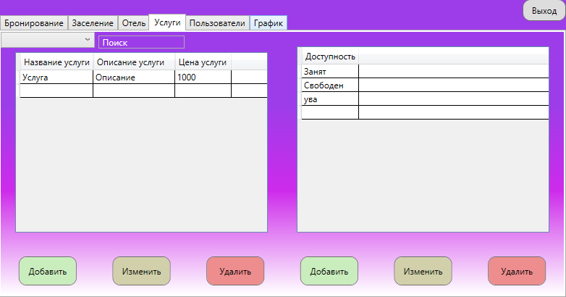

Рисунок 16 - Вкладка «Услуги»

Вкладка с пользователями доступна только администратору БД для просмотра всех пользователей системы, имея возможность создавать аккаунты сотрудникам и раздавать им имеющиеся роли. Также в правом верхнем углу располагается кнопка «Выход», предполагающая выход из приложения.

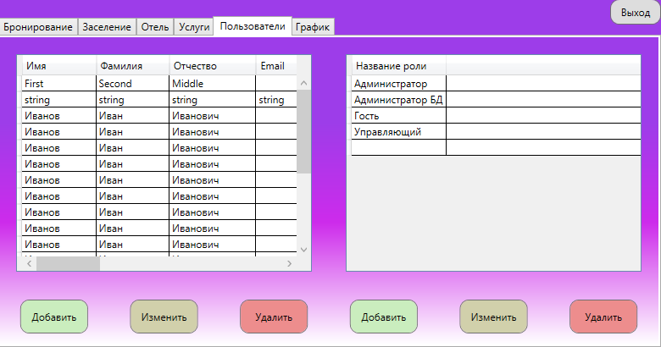

Рисунок 17 - Вкладка «Пользователи»

На данной вкладке происходит графическое отображение заселения пользователей в системе. Чтобы получить график необходимо во вкладке «Заселение» нажать кнопку «График». Доступ к графику имеет только администратор БД. Также в правом верхнем углу располагается кнопка «Выход», предполагающая выход из приложения

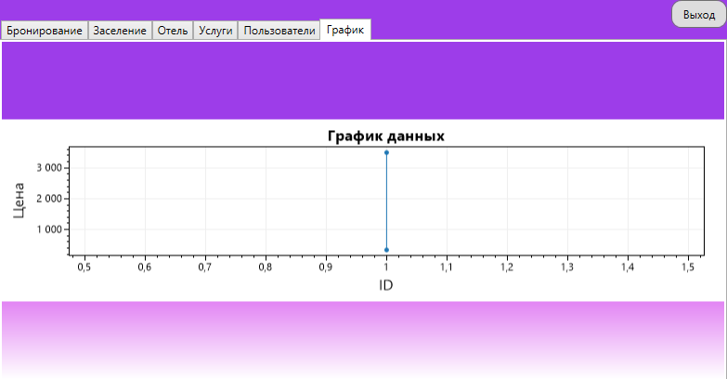

Рисунок 18 – Вкладка «График»

## Действия для удаления программы

Для удаления приложения, необходимо найти приложения на ПК и нажать правой кнопкой мыши и выбрать строку «Удалить». Затем перейти в корзину и нажать кнопку «Очистить корзину».

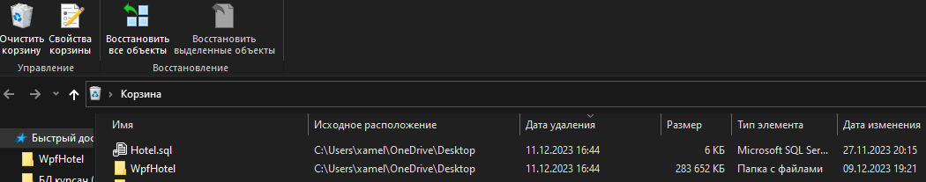

Рисунок 19 - Удаление приложения

# СООБЩЕНИЕ ОПЕРАТОРУ.

Таблица 2 - Сообщения оператору.

|  |  |  |  |
| --- | --- | --- | --- |
| № | Текст сообщения | Содержание сообщения | Действие оператора |
| 1 | 2 | 3 | 4 |
| 1 | Поля заполнены неверно. | Введено неверное значение, нажата кнопка, но в поле ничего не введено | Ввести в поле корректное значение |
| 2 | Авторизация прошла успешно | Пользователь ввел данные для авторизации | Ввод данных для авторизации |
| 3 | Регистрация прошла успешно | Пользователь ввел данные для регистрации | Ввод данных для регистрации |